Réunion conseil d’administration
29/04/2025
Salle de réunion – Gymnase Corbignot – 3 chemin de Marcilly – 69380 LISSIEU
Association LissArc - Mairie de Lissieu - 75, Route Nationale 6 - 69380 Lissieu
Présents (CA) : P. Menu ; P. Oliveau ; N. Le Padellec ; G. Engrand ; A. Roubaud ; M. Butsch
Représentés (CA) : C. Menu ; E. Bonnaire
Observateurs présents : A. Grange ; A. Daret
Table des matières
Bilan de la saison au 29 avril 2025 1
Bilan sportif 1
Bilan matériel 2
Bilan financier de la saison au 19 avril 2025 2
Bilan financier RDJ 2025 2
Bilan financier au 19 avril et Prévision pour fin de saison 2025 3
Ebauche du budget 2025-2026 3
Refonte du règlement intérieur 3
Calendrier prochaines assemblées générales 3
Prochains évènements du club 3
Fête du village le 31/05 3
Fête de fin de saison 3
Perspectives pour la saison prochaine 4
Encadrement 4
Subventions et sponsors 5
Organisations des entraînements 5
Le planning sur une semaine : 5
Groupe débutants arc à poulies 5
Entraînement du jeudi 5
Annexe 1 Bilan financier au 19 avril et Prévision pour fin de saison 2025 6
Annexe 2 Ebauche du budget 2025-2026 7
Annexe 3 Projet règlement intérieur 8

Bilan de la saison au 29 avril 2025

Bilan sportif
Bien que la saison 2024-2025 ne soit pas terminée, elle s’annonce bien remplie par de nombreuses participations :
- Aux concours organisés par le club :
  - Concours annuel : 186 archers pour un total de 203 participations et 4 départs sur 5 complets (dont 23 participations archers Liss’arc).
  - RDJ 2025 : 81 participations, les 2 départs presque complets. 8 archers Liss’arc
- Participations Liss’arc aux concours qualificatifs, quelques exemples :
  - En salle : 1 archère au championnat régional, 2 champions et 1 vice-championne du Rhône, et 99 participations cumulées (72 en 2024 et 46 en 2023) sur 15 concours.
  - En TAE : la saison vient de commencer et déjà 2 archers au TAE de Chassieu le 06/04, 8 archers au Beursault Montmerle du 11 au 13/04, 7 archers présents au TAE de Lyon 8 le 26/04 !
  - Les équipes TAE : l’équipe Jeune classée 13ème à Clermont le 19/04

Bilan matériel
Comme prévu au budget prévisionnel, investissement en matériel d’environ 2000€, notamment : constitution de 4 arcs compétitions, 13 arcs de progression et également 3 arcs d’initiation.
A noter : un investissement important de Patrice pour le réglage des arcs. Une aide serait la bienvenue.

Bilan financier de la saison au 19 avril 2025

Bilan financier RDJ 2025
Recette de 528,51€ et un gain moyen d’1,04€ par item vendu à la buvette
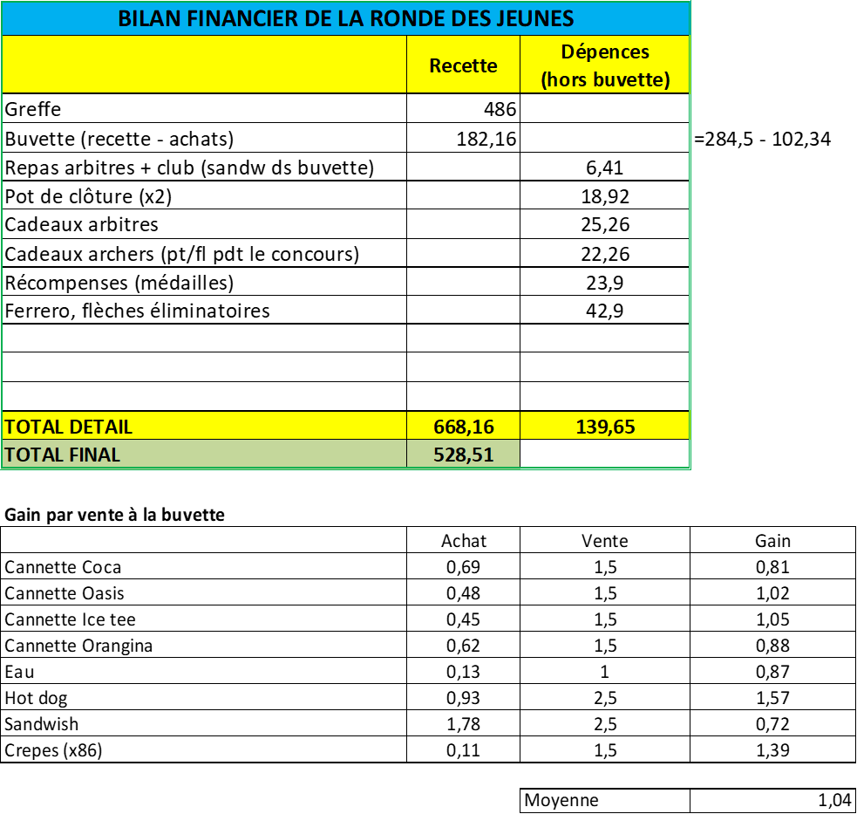

Bilan financier au 19 avril et Prévision pour fin de saison 2025
Voir annexe.
Le club devrait finir la saison conformément au budget prévisionnel et avec un déficit prévu entre 700€ et 800€. Quelques points à noter :
- Les 3 équipes représentent un budget d’environ 700€ (participations, repas, déplacement coach) – ligne budgétaire ajoutée
- Les recettes relatives au nombre de licences et au nombre de location d’arcs sont plus importantes que prévues

Ebauche du budget 2025-2026
Voir annexe. Rappel : il sera voté en AG en début de saison 2026.

Refonte du règlement intérieur
Les membres du CA valide le projet de refonte du règlement intérieur (cf annexe) qui sera disponible sur le site du club et consultable au gymnase Corbignot.
Il fera l’objet d’un vote en prochaine AG.

Calendrier prochaines assemblées générales
Le CA valide l’organisation de 2 assemblées générales du club :
- Le 26/06/2025 à 20h30, au gymnase Corbignot : AG extraordinaire. Ordre du jour : vote règlement intérieur, vote frais d’inscriptions 2025-2026, bilan financier prévisionnel de la saison 2024-2025 (sans vote), date de la prochaine AG. D’autres points peuvent être ajoutés à l’ordre du jour.
- Fin septembre-début octobre : AG ordinaire de début de saison 2025-2026. A prévoir à l’ordre du jour : vote bilan saison 2024-2025, vote budget saison 2025-2026, vote membres du CA.

Prochains évènements du club

Fête du village le 31/05
Un stand d’initiation gratuit Liss’arc est prévu le samedi après-midi. L’année dernière plus de 60 participations recensées.
Encadrant : Pierre. Il faut prévoir un mail de rappel et d’appel aux bénévoles pour minimum 2 personnes pour faire l’accueil + minimum 4 personnes à l’installation le matin et au rangement.

Fête de fin de saison
Au terrain, pour tous les membres de l’association et leur famille avec initiation au tir à l’arc, jeux ludiques et buffet partagé. Date retenue : le 29/06/2025.

Perspectives pour la saison prochaine
La grande inconnue : l’effectif. Impossible à prévoir.

Encadrement
Rappel : il existe une formation encadrant et une formation entraîneur fédéral, sous condition de moyenne :
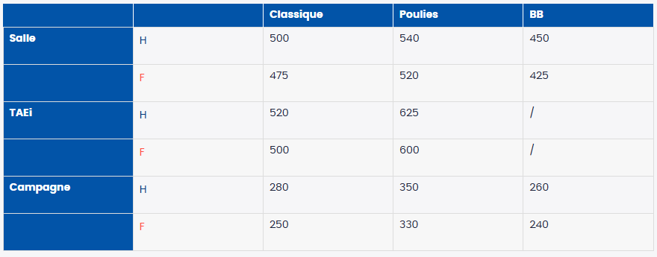
Au moins 3 personnes souhaitent suivre la formation encadrant de la FFTA pour encadrer ponctuellement et faire des remplacements. Flyer de la saison précédente :
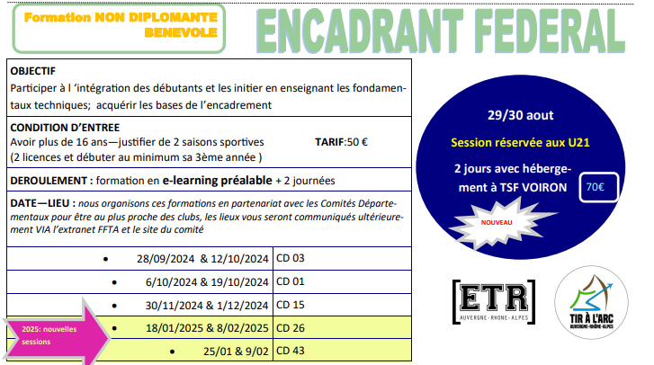
En attente des dates de formation, se renseigner auprès du comité régional.

Subventions et sponsors
Métropole de Lyon : se renseigner pour une subvention de leur part. cela permettrait par exemple de payer un 2e entraîneur.
Des idées de sponsors ?

Organisations des entraînements

Le planning sur une semaine :
Lundi :
- 17h-20h : tir libre, si places disponibles
- 18h30-20h : débutants arc classique/arc nu (Pierre)
- A confirmer : à partir de 19h, débutants arc à poulies avec Nicolas sur la mezzanine avec 2 chevalets et un filet
Jeudi : 18h30-20h30 : compétiteurs assidus avec Nicolas
Vendredi :
- 18h30-22h : tir libre, si places disponibles
- 18h30-20h : débutants arc classique/arc nu (Pierre)
- 18h30-20h : 2ème année arc classique/arc nu (Patrice)

Groupe débutants arc à poulies
La mairie a donné son aval à l’oral. A faire confirmer par écrit.
A évoquer également avec Nicolas pour confirmer.
Durée : 1 trimestre ? représente 1500€.

Entraînement du jeudi
Constat partagé d’un trop grand nombre de compétiteurs pour 1 seul entraîneur.
Il faut prévoir une réunion avec Nicolas pour échanger sur une organisation des entraînements permettant des séances en plus petits groupes pour un suivi individualisé.
Une idée : former 2 groupes en alternance 1 semaine sur 2, avec un groupe en suivi individualisé avec Nicolas et avec un groupe en tir libre (éventuellement avec 1 consigne pour la séance). Sans possibilité de rattraper le suivi individualisé (sauf si places disponibles).

Fin du compte-rendu. Suivent les annexes.

Annexe 1 Bilan financier au 19 avril et Prévision pour fin de saison 2025

Annexe 2 Ebauche du budget 2025-2026

Annexe 3 Projet règlement intérieur
REGLEMENT INTERIEUR
Article 1 : Objet
Le présent règlement intérieur a pour objet de compléter les statuts de l'association LISS’ARC pour toute sa durée.
Il précise les règles de fonctionnement et de discipline au sein de l'association permettant d’offrir des conditions de sécurité maximales dans l’exercice de la pratique du tir à l’arc.
La qualité de membre de l’association emporte de plein droit l’adhésion aux statuts et au présent règlement intérieur de l’association.
En cas de discordance entre le présent règlement intérieur et les statuts de l’association, il est convenu que les dispositions des statuts de l’association primeront sur les dispositions du règlement intérieur.

Article 2 : Références - Affiliations
Le Club est référencé en Préfecture du Rhône, sous le N° RNA : W691094820, et affilié aux instances suivantes :
Fédération Française de Tir à l’Arc (FFTA),
Comité Régional Auvergne –Rhône-Alpes de Tir à l’Arc ;
Comité Départemental Rhône – Métropole de Lyon de Tir à l’Arc
sous le N°: 0169190
N° de SIREN/SIRET : 839 173 069 / 839 173 069 00015
Code APE : 9312 Z
et à la Direction Régionale et Départementale Jeunesse et Sport et Cohésion Sociale (DRDJSCS) par délégation de la Fédération de tutelle
En raison de son affiliation, le Club s’engage à respecter les statuts, règlement intérieur, divers autres règlements et instructions de ses instances de filiation (Fédération, Comités régional et départemental).
En cas de discordance entre le présent règlement intérieur et la règlementation de la Fédération et de ses instances, il est convenu que les dispositions de la réglementation de la Fédération et de ses instances primeront sur les dispositions du règlement intérieur.

Article 3 : Activité - Organisation – Moyens financiers de l’association
Les règles relatives à l’activité, à l’organisation, aux moyens financiers et, de manière générale, de tout élément relevant du fonctionnement de l’association, résulte des dispositions des statuts, sans qu’il ne soit besoin de les rappeler ici.

Ainsi, conformément aux statuts de l’association, en complément des charges de Président, Vice-Président, Secrétaire Général, Secrétaire Adjoint, Trésorier et Trésorier Adjoint, les membres du Conseil d’administration peuvent se voir chargés d’une ou plusieurs attribution(s) spécifique(s), dans la limite des attributions du Conseil d’administration.
La décision d’attribuer une ou plusieurs attribution(s) revient au Conseil d’administration, prise conformément aux modalités prévues aux statuts.
Une convention de partenariat peut être signée avec un ou plusieurs fournisseurs de matériel d’archerie après aval du Conseil d’administration. La contrepartie de cette convention peut être rendue sous forme de ristourne aux achats, partenariat/sponsoring/mécénat, fournitures de lots pour les diverses manifestations et/ou toute autre aide non nominative.

Article 4 : Comportement général des archers
Chaque membre s’engage à respecter un code de bonne conduite, à l’intérieur et en dehors des installations de l’association, qui favorise une bonne ambiance et une convivialité normale dans une association sportive régie par la loi de 1901.
Les membres doivent faire preuve de respect envers les autres archers, les entraîneurs, les bénévoles et les co-utilisateurs des installations. Tout comportement inapproprié ou déplacé peut être sanctionné.
La bonne entente au sein du Club implique que chaque membre respecte quelques règles de bienséance, notamment :
- Tenue vestimentaire adéquate avec la pratique du tir à l’arc ;
- Ponctualité lors des séances collectives d’entraînement ;
- Respect des autres ainsi que de leur concentration par un silence relatif ;
- Coordination des tirs (même nombre de flèches) ;
- Application du règlement d’utilisation des salles fourni par la Mairie affichée au sein du gymnase ;
- Respect du planning et des horaires d’entraînement en salle ;
- Limitation du volume sonore ;
- Mise en service en début de séance, entretien et rangement collectif en fin de séance du matériel utilisé ;
- Respect des autres membres : aucune comparaison, aucune intrusion, aucune réflexion malsaine ;
- La violence, tant physique que verbale, les actions et paroles à caractère homophobes, misogynes, ou autres, les jurons et les divers noms d’oiseaux sont proscrits.
Cette énumération est purement énonciative et non limitative.
Cet article est également applicable pour les co-utilisateurs et/ou utilisateurs/visiteurs occasionnels.
En cas de non-respect répété et/ou avéré lors des séances ou compétitions d’au moins un de ces points incompatible avec la pratique du tir à l’arc, le Conseil d’administration ou son représentant, aura le pouvoir de prendre toute sanction conformément au présent règlement intérieur, éventuellement sans délai et sans remboursement quelconque de son adhésion.

Article 5 : Sécurité
L'utilisation du matériel de tir à l'arc doit se faire dans le respect des règles de sécurité. Tout comportement dangereux ou non respectueux des consignes entraînera des sanctions.
L’arc et ses flèches étant considérés comme une arme de catégorie D, la pratique est assujettie à des règles strictes.
Les principales règles de sécurité sont les suivantes :
- Ne jamais encocher ou armer l’arc, même sans flèche, ailleurs que sur le pas de tir et en direction des cibles ;
- Ne jamais lâcher la corde sans flèche encochée (risque de blessures graves et casse du matériel) ;
- Ne jamais mettre la flèche sur l’arc avant que la zone de tir ne soit entièrement libérée, lors d’une activité organisée (compétition ou autre) ou avant que l’encadrant en ait donné l’ordre ;
- Attendre la fin de la volée pour ramasser une flèche tombée hors de portée devant le pas de tir ;
- Ne jamais franchir le pas de tir tant qu’il reste des archers sur celui-ci ;
- Libérer au plus vite le pas de tir à la fin du tir de sa dernière flèche sans pour autant occasionner de gêne pour les archers voisins ;
- Ne déposer aucune affaire personnelle entre la ligne de tir et la cible ;
- Se tenir toujours à distance suffisante d’un archer en phase de tir pour ne pas risquer de perturber son geste par un contact inopportun. ;
- S’assurer que personne ne se trouve immédiatement derrière lors du retrait des flèches de la cible : il est impératif d’extraire les flèches en se positionnant sur le côté des flèches ;
- Déposer les feuilles de marque deux mètres au moins devant la cible lors des séances de tir comptés ;
- Ne pas utiliser de matériel inadapté ou endommagé (flèches trop courtes, corde usagée, repose-flèche défectueux…) ;
- Ne pas courir dans la salle ou sur le terrain ;
- Ne jamais courir ou presser le pas avec des flèches en main ou dans le carquois ;
Cette énumération est purement énonciative et non limitative.
Le non-respect de celles-ci ou un comportement dangereux répété et/ou avéré pourra entraîner une sanction conformément au présent règlement intérieur.
Le Président ou membre du Bureau ou Encadrant ou Entraîneur ou représentant du Bureau présent lors de la séance est habilité à prendre toute décision qui s’impose pour le respect des éléments cités ci-dessus et ce même vis-à-vis des utilisateurs conjoints de la salle durant le potentiel partage des créneaux horaires.
Etant ici précisé qu’en cas de comportement mettant en danger immédiat la sécurité d’autrui, tout membre du Conseil d’administration ou son représentant pourra prendre les mesures qui s’imposent et exclure sans mise en demeure et sans délai l’archer fautif de la séance, compétition ou évènement en cours, y compris en séance de tir libre.

Article 6 : Règlement sportif lors de compétitions
Le Tir à l’Arc peut se pratiquer « en loisir » mais également en compétition pour toutes les catégories d’archers (confirmés ou débutants).
Bien qu’aucune obligation en la matière ne soit définie au sein du Club, il est toutefois fortement recommandé de participer à quelques compétitions adaptées à son niveau pour s’imprégner de l’ambiance particulière de ce sport et permettre de se positionner vis-à-vis des archers qui ont les mêmes antériorités que soi.
Les compétitions sélectives organisées par l'association se déroulent selon les règlements sportifs de la FFTA. Les archers doivent respecter les règles de tenue et de comportement définies par la fédération. Tout comportement déplacé ou inapproprié lors d’une compétition pourra faire l’objet de sanctions conformément au présent règlement intérieur, éventuellement avec application immédiate.
Lors des compétitions et conformément aux règles de la fédération, la tenue de club (actuellement maillot de club et, le cas échéant, pantalon d’équipe) ou tenue blanche + chaussures de sport est obligatoire. Cette tenue de club pourra évoluer dans le temps.
A ce titre, chaque nouveau membre peut, en début de saison (moyennant une participation à son coût) acquérir un maillot du club. Cette participation sera réévaluée à chaque début de saison.
L’accès aux compétitions se fait moyennant un droit d’inscription propre à chaque club organisateur de concours. Ce montant est pris en charge par l’association sur les compétitions fédérales officielles (Championnats départementaux, régionaux, nationaux ou d’équipe) ou dans l’offre globale pour les nouveaux membres en début de saison lors de leur première inscription (3 premiers concours pour les débutants).

Article 7 : Règlement sportif lors des entraînements
Les membres doivent respecter les consignes de sécurité et les horaires d'entraînement.
Article 7.1 : Accès aux installations
- L’accès aux installations intérieures est régi de la manière suivante :

Gymnase Jean Corbignot :
- Lundi 17H00-20H00 : archers autonomes en tir libre + adultes débutants avec initiateur
- Jeudi 18H30-20H30 : archers compétiteurs et confirmés (entraînement dirigé)
- Vendredi 18H30-20H00 : archers débutants avec initiateur + archers en progression avec entraînement dirigé + suivant places disponibles archers autonomes en tir libre
- Vendredi 20H00-22H00 : archers autonomes en tir libre
L’accès aux heures ci-dessus est possible durant les congés scolaires selon disponibilités du gymnase uniquement pour les archers autonomes en tir libre.

La présence d’un représentant de l’association (membre du Conseil d’administration ou personne dûment mandatée pour sa représentation) est impérative pour le déroulement des entraînements, même en « tir libre ».
Le gymnase Jean Corbignot étant aussi utilisé par d’autres associations et clubs, les installations intérieures peuvent ponctuellement être indisponibles, ce que reconnaît et accepte chaque membre de l’association.
Les horaires d’accès aux installations intérieures et les créneaux d’entraînements dirigés peuvent être modifiés ou adaptés en fonction des besoins de l’association d’une année sur l’autre ou en cours d’année. Les éventuelles modifications seront communiquées par tous moyens, y compris électronique, à chaque membre.

- L’accès aux installations extérieures est régi de la manière suivante :

Terrain de tir extérieur de La Clôtre : tirs possibles sur cibles fixes de 10 à 70M.
L’accès est totalement libre après validation du Conseil d’administration et sous aval d’un entraîneur de l’association (encadrant ou entraîneur pour la pratique du tir à l’arc), dès lors que l’archer est autonome et applique toutes les consignes de sécurité relatives au maniement d’un arc, de ses composants et/ou accessoires.
L’accès se fait sous la responsabilité de l’archer licencié majeur. Les mineurs licenciés doivent être accompagnés d’une personne majeure (parent, tutelle ou archer confirmé).
A partir de la saison extérieure (mars-avril) et en fonction des conditions climatiques, les entrainements dirigés ont lieu aux horaires identiques aux créneaux « salle » arrêtés ci-avant à l’article 7.1 i).
Il y a cependant une spécificité pour le parcours : un archer ne peut l’utiliser sans avoir mis préalablement en place les avertissements sécuritaires nécessaires pour pouvoir pratiquer le tir en toute sécurité pour lui et les autres utilisateurs potentiels des installations communales.
Une information via courriel, ou tout autre moyen, sera envoyée aux archers pour leur signaler le changement de saison avec ou sans modification d’horaire des cours encadrés.
Une convention d’utilisation des équipements sportifs étant signée entre la Municipalité et l’association, chaque utilisateur doit s’y référer et imposer son application, tant à soi-même, qu’aux autres membres et co-utilisateurs.
Tout manquement constaté ou détérioration, lié de son fait ou non, doit être remonté de manière détaillée et précise dans les meilleurs délais au Conseil d’administration et par tous moyens.

Article 7.2 : Organisation des entraînements
Le bon déroulement des entraînements, y compris en tir libre, nécessite la participation spontanée de chacun pour la mise en place, le rangement du matériel ainsi que le nettoyage de la salle après chaque séance d’entraînement (notamment le pied du mur de tir en salle). Les placards de rangements attenants au mur de cible doivent rester rangés et accessibles.
Durant la séquence de tir, l’autorité du responsable sur le pas de tir donne l’ordre de récupération des flèches.

Article 7.3 : Ouverture des entraînements à d’autres archers
L’association se réserve le droit d’autoriser la venue d’autres archers sur le pas de tir pendant les diverses séances d’entraînement, sous réserve que :
- le ou les archers soient en règle vis-à-vis des instances de tutelle et de son club d’origine ;
- il(s), elle(s) accepte(nt) le présent règlement intérieur du Club et se plie(nt) à son fonctionnement ;
- il(s), elle(s) fournisse(nt) leur(s) coordonnée(s) afin d’être informé(s) des actualités du moment.
En contrepartie, il sera demandé un « droit de paillon » dont le montant sera établi par le Conseil d’administration.

Article 8 : Mise à disposition de matériel
Liss’Arc met à disposition de tous les archers :
- Mur de tir (intérieur/extérieur)
- Blasons (adaptés au niveau de chacun)
- Matériel de réparation
- Aux nouveaux archers : matériel personnel (le temps de l’acquisition)

Article 8.1 : Matériel personnel
Dans tous les cas de prêt de matériel, l’archer s’engage à en prendre soin et à le maintenir en état de bon fonctionnement. Toute détérioration dépassant l’usage normal du matériel reste aux frais de l’archer concerné : un remboursement de chaque élément détérioré sera demandé.
De plus, dans tous les cas de prêt de matériel avec caution, celle-ci n’est pas encaissée et sera restituée si le matériel emprunté est rendu en bon état d’utilisation en fin de location.
Il est mis gracieusement à la disposition des nouveaux membres de l’association un système de prêt d’arcs d’initiation droitiers ou gauchers et de prêt de matériel personnel (carquois, palette).
Les nouveaux membres devront remettre un chèque de caution pour le matériel prêté : arc d’initiation, carquois, palette.
Après quelques séances, les nouveaux membres devront acquérir leurs flèches, par le biais de Liss’Arc.
Par la suite, Liss’Arc dispose d’arcs plus sophistiqués et évolutifs pour lesquels il sera demandé une location et une caution selon les tarifs en vigueur, réévalués chaque année.

Article 8.2 : Murs de tir
Les murs de tirs (intérieurs et extérieurs), et plus généralement le gymnase, terrain extérieur et parcours, faisant partie intégrante de l’immobilisation générale municipale, ils relèvent de la responsabilité de la Mairie qui délègue au club l’usufruit via une convention de mise à disposition annuelle et co-signée des diverses parties prenantes.
A ce titre, chaque archer s’engage à prendre soin des murs de tirs et à les maintenir en bon état d’utilisation. Toute détérioration dépassant l’usage normal du matériel reste aux frais de l’archer concerné et un remboursement du matériel détérioré sera demandé.

Article 9 : Moments marquants de l’association
Comme tout Club de sport, des moments festifs et/ou officiels sont planifiés tout au long de l’année. Faites de ces dates des moments privilégiés d’échanges et de convivialité.
Pour le maintien de la cohésion de l’association, chaque membre est fortement invité à participer, notamment en tant que bénévole, aux évènements et en considération de ses disponibilités.
Sans stipuler de dates fermes, voici les principaux événements du club :
- Reprise de la saison début septembre ;
- Concours sélectif pour le championnat de France « salle » organisé selon le calendrier fédéral ;
- Concours « spécial débutants » réservé aux archers ayant moins de 2 ans de licence ;
- Accessoirement un ou des concours internes réservés en priorité aux membres et diverses « manifestations » en relation étroite avec l’archerie ;
- La participation à des événements en conjointe organisation avec d’autres clubs régionaux ou autres sections sportives ;
- Passage de plumes et flèches de progression au moins une fois par trimestre ;
- Remise de flèches, diplômes, distinctions tout au long de l’année lors des entraînements ;
- Fête de fin d’année sportive sur l’un des derniers week-ends de juin ou de la rentrée selon disponibilités ;
- Assemblée Générale de fin d’année sportive et/ou de début d’année sportive ;
- Tout autres actions ou événements non répertoriés actuellement mais permettant aux archers de se rencontrer, le regain de motivation et le maintien de la convivialité au sein du club.

Article 10 : Sanctions et discipline
En cas de non-respect du présent règlement intérieur, le Conseil d’administration ou son représentant peut prononcer toute sanction appropriée et proportionnée, telles que :
- l'avertissement ;
- l'exclusion temporaire ou définitive des entraînements et/ ou évènements organisés par l’association ;
- la perte de la qualité de membre de l’association par radiation pour motif grave conformément aux statuts.
Cette énumération est purement énonciative et non limitative. Le Conseil d’administration peut prononcer toute sanction qu’il juge appropriée et proportionnée au manquement de l’archer.

Les sanctions n’ont pas à être spécialement motivées.
Les sanctions peuvent faire l’objet d’un recours auprès de l’Assemblée Générale. La décision du Conseil d’administration pourra préciser le caractère suspensif ou non du recours.

Article 11 : Modification du Règlement Intérieur
Le présent règlement intérieur peut être modifié par décision du Conseil d’administration, et validé par l'Assemblée Générale suivante, conformément aux statuts de l’association.

Article 12 : Entrée en vigueur
Le présent règlement intérieur entre en vigueur à compter de sa validation par l'Assemblée Générale.
Il est consultable sur le site internet de l’association (https://lissarc.fr/) et présenté à chaque nouveau membre de l’association.

Règlement intérieur :
- écrit dans sa première version lors de la séance de travail du 17/11/2014 pour la section ASCMO de Tir à l’Arc,
- modifié et adapté à la nouvelle association crée le 8/03/2018 Liss’Arc, validés lors de la réunion du CA de cette dernière le 26/4/2018 et actés par vote lors de l’AG de fin de saison 2018
- refonte définie lors de la réunion du CA le 29/04/2025
- refonte validée lors de l’Assemblée Générale du XXX

